高等学校向け

「将来に備えた経済計画を考えよう」
授業展開案（1時限の場合）

一般社団法人 日本損害保険協会

１．学習のねらい
- 将来を見据えて、経済計画を立てることの重要性を理解する。また、収支バランスの重要性と、リスク管理も考慮に入れた家計管理の考え方の基本を理解する。
- 貯蓄などで資金準備をすることや、資産運用のリスクとリターンの関係を学び、長期的に貯蓄・運用に取り組むことの重要性を理解する。
- 事故や災害、病気など不測の事態を想定させ、そうした避けられないリスクに備える必要性を自分事として理解し、自分自身の将来の夢やライフイベントで生じる可能性のあるリスクおよびその対処方法について考え、発表する。

２．評価規準
（知識・技能）
- 将来を見据えて、経済計画を立てることの重要性を理解している。また、収支バランスの重要性と、リスク管理も考慮に入れた家計管理の考え方の基本を理解している。
- 貯蓄などで資金準備をすることや、資産運用のリスクとリターンの関係を学び、長期的に貯蓄・運用に取り組むことの重要性を理解している。
（思考・判断・表現）
- 事故や災害、病気など不測の事態に備える必要性を理解し、その対処方法について考えている。
（主体的に学習に取り組む態度）
- 自分自身の将来の夢やライフイベントで生じる可能性のあるリスクを自分ごととして捉え、その対処としてどのような備えが必要かを考えようとしている。

３．授業の概要（50 分）
概要 | 学習内容とねらい
導入  （7分） | １．将来について自分事としてイメージする  ★自分自身の将来の夢やライフイベントを想定する  ★実現のためには、一定のお金が必要であることや生活上で遭遇する可能性のあるリスクが存在することを認識する
展開①  （20分） | ２．貯蓄や資産運用による資金準備について学ぶ  ★生活設計を考えるうえで、まずは家計管理（収入、支出の把握）が重要であることを学ぶ  ★主な金融商品の性質を理解し、ライフプランに応じて金融商品を選択することの重要性について学ぶ
展開②  （18分） | ３．不測の事態を想定し、避けられないリスクに備える必要性と対処方法を学ぶ  ★人生で遭遇する可能性のあるリスクを理解し、社会保険と民間保険、貯蓄と保険の違いについて学ぶ  ★自分自身の将来の夢やライフイベントで生じる可能性のあるリスクおよびその対処方法について考える
まとめ  （5分） | ４．振り返り  ★学んだことを振り返る
※学習の前提として、給与明細や社会保険について授業で触れている状態での授業が望ましい

４．授業形式
- 冊子教材またはパワーポイント教材を用いた講義形式
※全体を要約した動画教材を公開しているため、導入として利用いただくことも可能
（「そんぽ学習ナビ」でインターネット検索をしてください）

５．準備物
・冊子またはパワーポイント教材
・授業プリント
・パソコン（パワーポイントが使える環境のもの）
・プロジェクター、スクリーン
・筆記用具（生徒）

６．授業展開（詳細）
時間 | 内容 | 備考 | 該当スライド
導入  7分 | １．将来について自分事としてイメージする  ★自分自身の将来の夢やライフイベントを想定する  ＜発話例＞  皆さんは実現したい夢や目標、ライフイベントはありますか？  いつ（何歳で）実現したいか、も含めて考えてみてください。  ⇒生徒用教材を配付。P2～3上部を見るよう促し、3分程度で思いついたものを授業プリントに書き出す。  ★実現のためには、一定のお金が必要であることや生活上で遭遇する可能性のあるリスクが存在することを確認する  ⇒生徒に将来「実現したいこと」を回答させ、それにまつわる費用やリスクについて触れ、お金が必要となることやリスクが伴うことを確認する | 思いつかない場合は生徒用教材P2～3に記載されたイベントを選ばせて書かせる。  具体的な費用は生徒用教材または教員用手引き記載のデータを参照する | 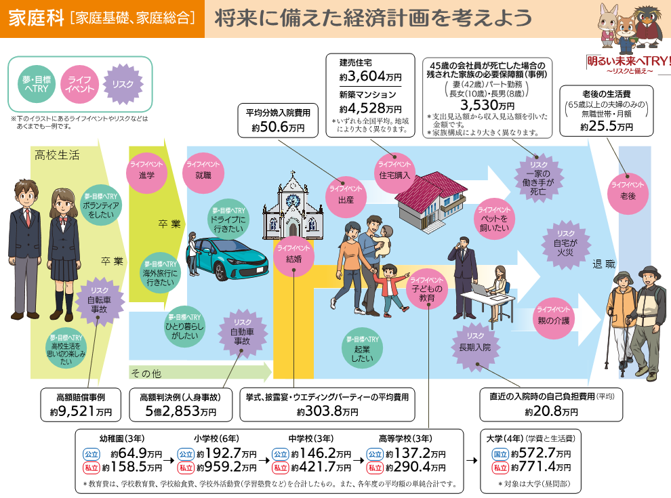  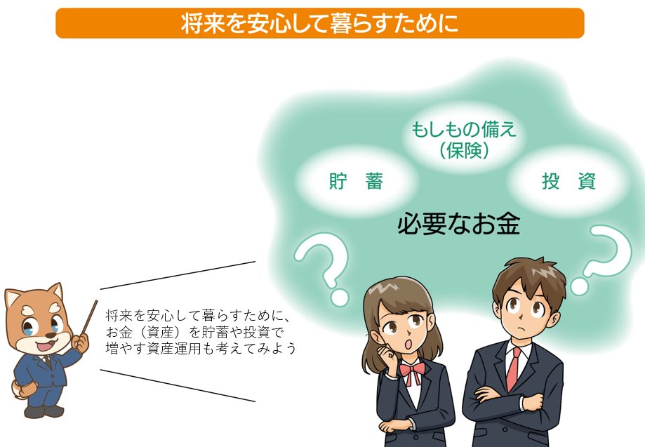
展開①  18分 | ２．貯蓄や資産運用による資金準備について学ぶ  ★生活設計を考えるうえで、まずは家計管理（収入、支出の把握）が重要であることを学ぶ  ⇒「実現したいこと」のために資金準備の必要があるため、まずは家計を収入、支出の面から管理して考えることが重要であると伝える。  ★主な金融商品の性質を理解し、ライフプランに応じて金融商品を選択することの重要性について考える  ⇒金融商品によって「安全性」「流動性」「収益性」が異なること、様々な金融商品があり、それぞれ性質が異なること、リスクとリターンは相関関係にあること、投資のリスクは長期・分散・積立によりある程度コントロールできることを伝える。 | 収入、支出においては、教員用手引き記載のデータを参照する  生徒の理解度に応じて、  ・日常生活資金では、必要な時にお金を引き出せないと困らないか  ・住宅購入の頭金では、ある程度期間があるので収益性を期待したいか、安全性をとるか  ・老後資金は当面使う必要のないお金であるが、資産運用によって利益を期待したいか  といったことを補足して投げかける  生徒のリスク許容度により答えが様々あるので、正解はないが、急な治療費等が発生して生活上困るケースがあるため、流動性の観点については、注意するよう伝える。 | 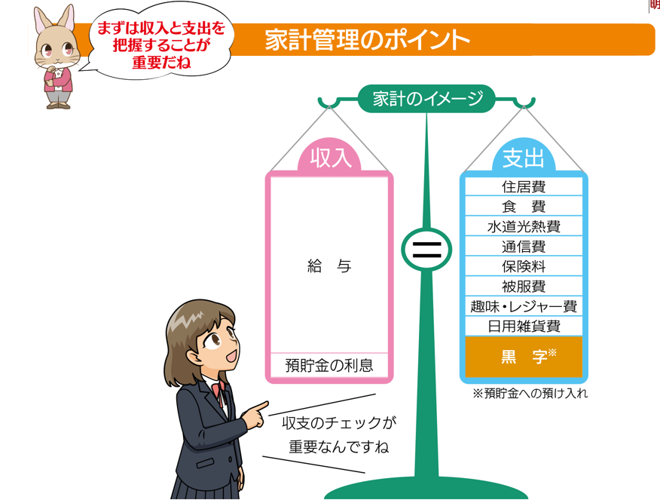  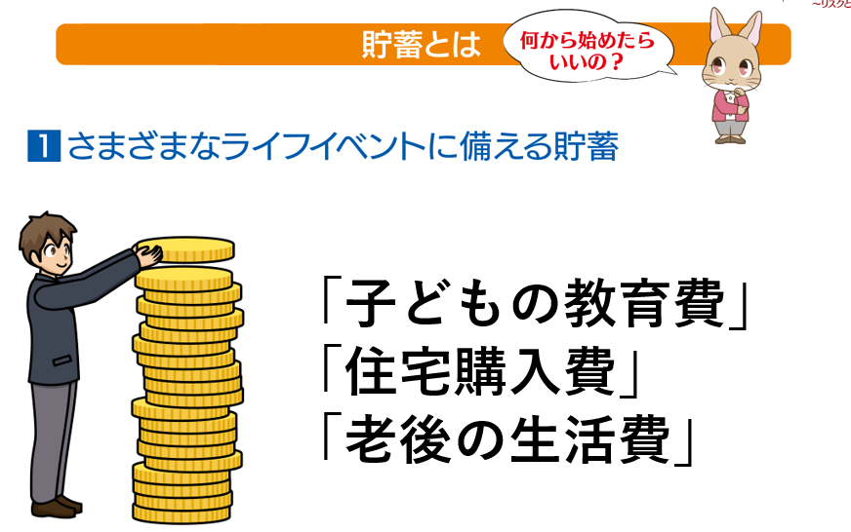  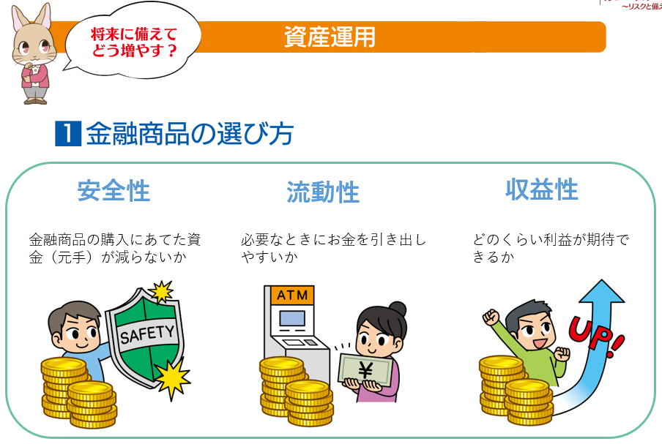
展開②  20分 | ３．不測の事態を想定し、避けられないリスクに備える必要性と対処方法を学ぶ  ★人生で遭遇する可能性のあるリスクを理解し、社会保険と民間保険、貯蓄と保険の違いについて学ぶ  ⇒人生で遭遇するリスクは様々なものがあること、生命・身体などに関するものは社会保険で一定カバーされるが、保障が十分ではない可能性があることを伝える。  ⇒貯蓄では突発的に生じた多額の損害に備えることが難しいが、保険は保険料を払えば保険期間中に発生した損害について十分な保障が受け取れる、などの貯蓄と保険の違いについて伝える。  ⇒夢や目標、ライフイベントを実現するうえで発生しうるリスクと備え方について、生徒自身がどのように考えるか、授業プリントのThinkに３分間で記載する  その後、2人組を作り、５分間話し合いを行う。 | ＜身近なリスクの例＞  ・近年、水災や震災などの自然災害が頻発しており、大きな損害を受ける可能性があること（生徒用教材p31）  ・高校生が起こした自転車事故で9000万円を超える損害賠償事例があること（生徒用教材p30）  ・自動車事故では5億円を超える損害賠償事例があること（生徒用教材p32）  ・海外旅行では24人に1人が何らかの事故に遭っており、治療する場合、医療費が高額になるケースがあること（生徒用教材p34） | 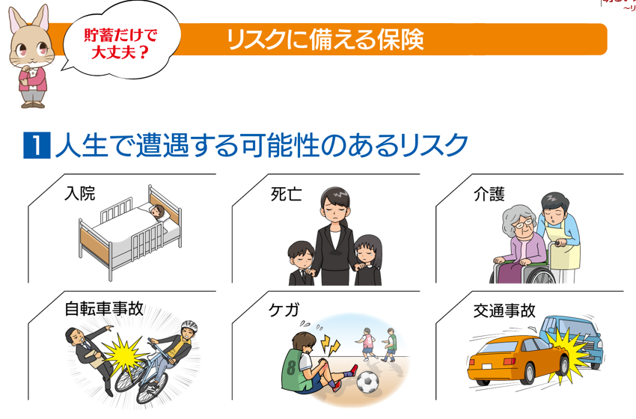
まとめ  5分 | ４．振り返り  ★学んだことを振り返る  ＜発話例＞  最後に、今後の生活のリスクを考えながら、今日の授業を振り返りましょう。  ⇒以下を振り返る  - ライフプランを考え、家計を考えることが重要であること  - ライフプランに応じた資金準備の方法として貯蓄のほか、金融商品を活用した資産運用があること  - 貯蓄では対応が難しいリスクへの対応として、保険による備えが有効な手段であること
※損害保険教育支援サイト「そんぽ学習ナビ」にパワーポイント資料を掲載しています
https://www.sonpo.or.jp/education/high/
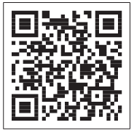
７．教科書との対応
本教材が対応している高等学校家庭科の教科書の単元を示します。
